효율적 에너지 소비를 위한 구분화된 경쟁적 합의 알고리즘
김홍진¹, 김형진¹, 안세준¹, 차형석¹, 이지훈^{1o}, 김대엽²
¹상명대학교 스마트정보통신공학과
²수원대학교 정보보호학과
904rla@naver.com, rlagudwls3469@gmail.com, asjjun@naver.com, xodus1623@naver.com, vincent@smu.ac.kr, daeyoub69@suwon.ac.kr

Competitive Proof of Work Scheme for Efficient Energy Consumption
Hongjin Kim¹, Hyeongjin Kim¹, Sejun An¹, Hyoungseok Cha¹, Jihoon Lee^{1o}, Daeyoub Kim²
¹Dept, of Smart Information and Telecommunication Engineering, Sangmyung University
²Dept, of Information Security, Suwon University
요 약
블록체인은 미래의 4차산업혁명을 이끌 기술로 평가된다. 블록체인의 대표적인 합의 알고리즘인 PoW(Proof of Work, 작업증명방식)는 탈중앙화와 보안성 면에서 장점을 보이지만 에너지 소비량이 많다는 단점이 있다. 따라서 채굴 과정을 단계별로 나누어 채굴 참여자 수를 제한하는CpoW(Competition Proof of Work)를 제안한다.

1. 서론
블록체인은 네트워크를 통해 데이터베이스를 분산 해서 관리하는 기술이다. 하나의 중앙집중 서버가 데이터를 관리하는 것이 아닌, p2p 네트워크에 연결된 참여자 모두가 관리한다. 데이터의 유효성 또한 이들에 의해 검증되며 데이터 또한 참여자 모두가 기록하고, 가질 수 있다. 블록체인은 이러한 과정들로 인해 보안성 이 높고, 기존의 제3의 기관을 통해 데이터가 운용될 때에 비해 비용이 절감되며, 서로가 서로를 감시할 수 있어 신뢰성 또한 높은 기술로 평가된다. 블록체인에서 노드 간 주고받는 데이터간 유효성에 대한 합의는 합의 알고리즘에 의해 이루어진다. 합의 알고리즘을 통해 새 트랜잭션과 블록이 모든 노드가 유효성을 상호 검증 함에 의해 블록체인에 연결되고 참여자 모두의 컴퓨터 에 분산 저장 된다. 합의 알고리즘은 크게 두 종류로 나뉘는데 PoW (Proof of Work, 작업증명방식)과 PoS (Proof of Stake, 지분증명 방식)으로 나뉜다.[1]
PoW 방식은 소위 "채굴" 이라고 하는 작업을 통해 이루어진다. 이 작업은 채굴자들에 의해 이루어지는데, 채굴량은 리워드와 비례한다. 따라서 많은 채굴자들이 리워드를 얻기 위해 상당한 양의 컴퓨팅 파워를 동원하여 채굴 작업을 하고 여기에 천문학적인 전기 에너지가 소모된다.[2][3] 기존의 PoW가 이런 문제를
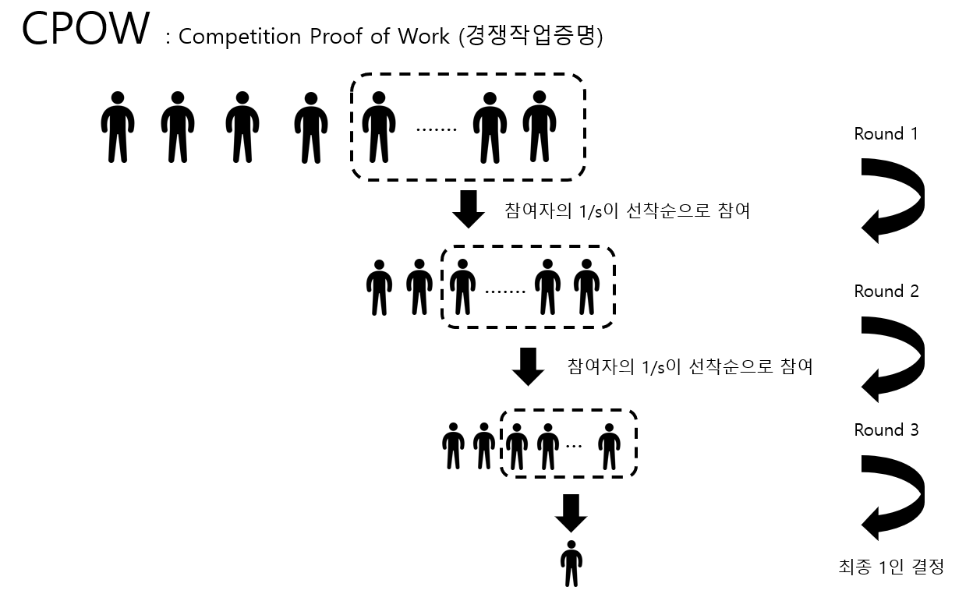
그림 1. 제안하는 CPoW 구조
갖고 있기에, PoW의 단점을 보완한 CPoW(Competition Proof of Work, 경쟁 작업 증명 방식)을 제안한다.

2. 기존의 작업증명 방식
블록체인에서 PoW는 트랜잭션을 확인하고 체인에 대한 새 블록을 생성하는 데 사용된다. 각각의 블록들은 특정한 해시 값을 가지고 있는데 이 해시 값은 블록 헤더를 해시함수에 넣은 값이다. 블록 헤더 내부에는 nonce 값을 제외하고는 변하지 않는다. 채굴자들은 새로운 블록을 생성하기 위해서 블록에 맞는 nonce 값을 찾아야 한다. 이 값을 찾기 위해 임의의 nonce 값을 1씩 증가시키면서 원하는 값이 나올 때까지 계속 반복작업을 해야 한다. 이런 반복적인 작업을 채굴 이라고 한다. 해시파워가 높다는 것은 채굴자가 작업을 많이 한다는 의미이고, 더 높은 확률로 nonce 값을 찾을 수 있다는 것이다. 채굴 보상은 가장 먼저 nonce 값을 찾은 채굴자에게 주어지는데 이 때문에 많은 에너지가 소모된다. 이러한 에너지 소비 문제를 해결 하기 위해 CPoW (Competition Proof of Work)를 제시 한다.

3. CPoW(Competition Proof of Work)
3.1. CPoW의 구조
CPOW의 동작은 크게 세 개의 Round로 이루어진다. 첫Round의 채굴연산에서 첫번째로 정답을 도출한 노드는 다른 노드를 통해 검증을 받게 된다. 일반적인 PoW는 검증을 마치고 바로 체인에 블록을 올리지만, CPoW에서는 1등 노드 하나만 뽑고 끝나는 것이 아니라 참여 노드의 일정 비율만큼의 정답자를 더 받는다. 이 비율을 SNR(Survived Node Rate)라 지정했으며, 한 프로세스 내에 다음 Round로 넘어가는 과정에서 적용된다. 이때 SNR은 항상 1이하의 값을 가지고, Round를 넘어가며 채굴하는 노드 수가 SNR에 반비례하게 감소하므로 전체 에너지 소비량 또한 반비례하게 줄어들게된다. 그 후 문제를 해결한 노드들은 검증 과정 에서 각 노드의 선착순 배열에 들어가게 되며, 선착순 배열이 다 차게 되면 해당 라운드는 종료됨과 동시에 1등노드가 블록을 생성한다. 선착순 배열에 있는 노드 들을 대상으로 다음 Round에서 채굴을 진행하며, 총 세 개의 Round 동안 같은 채굴과정을 반복한다. 따라서 한 프로세스 내 총 세 개의 블록이 체결된다. 리워드는 Round 3에서 블록을 체결한 노드가 가지게 된다. 기존 PoW는 각 노드마다 해시연산 시 이전 해시 이외에 nonce만 달랐지만 CPoW는 nonce와 본인의 IP를 추가하여 각각 푸는 문제를 다르게 설계하였다.

3.2. 1등 노드의 역할
1등 노드는 네트워크 기준역할을 하여 네트워크 지연 때문에 각 노드 마다 선착순 배열이 다를 수 있음을 방지하고, 다른 노드들이 “고아 노드” 가 되는 것을 방지한다. 그리고 라운드가 끝나면 1등노드는 블록을 생성하여 모든 노드에게 전송하고 각 노드는 블록을 검증 후 자신의 체인에 추가한다

3.3. 1등 충돌
두 노드가 동시에 문제를 푼 경우 네트워크 지연에 의해 노드 간 1등 충돌이 발생할 수 있다. 그 경우 그룹이 나뉘어지는데 규모가 작은 그룹은 인원이 적어 선착순 배열을 다 채우지 못해 다음 라운드로 넘어가지 못한다. 따라서 체인 길이가 달라지게 되는데 각 노드는 라운드가 끝날 때 마다 더 긴 체인을 채택하는 방식 으로 1등 충돌 문제를 해결한다.

3.4. 악의적 1등 노드 검출방법
1등 노드가 정해지고 다른 노드들이 문제를 풀어 1등 노드에게 전달하면 1등 노드는 검증 후 모든 노드에게 전송해 선착순 배열에 들어가게 해줘야 한다. 하지만 1등 노드가 악의적으로 시스템을 망치려고 데이터를 보내지 않을 수 있다. 이런 상황을 대비하여 각 노드 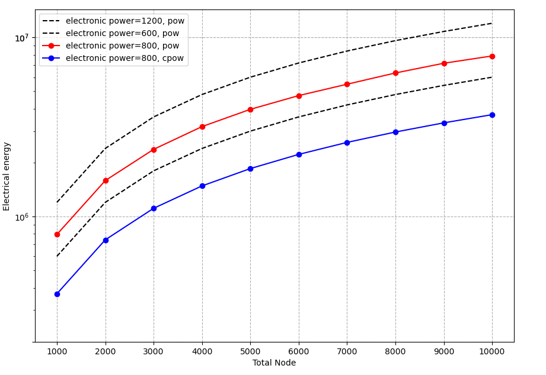
그림 2. CPoW-PoW 소비전력 비교분석
들은 다른 노드에서 문제를 풀고 전송한 데이터를 가지고 있다가 자신의 선착순 배열의 길이와, 문제를 풀고 검증을 마친 노드의 배열 길이의 차이가 라운드에 참여한 노드의 절반 이상이면 1등 노드가 데이터를 의도적으로 전송하지 않는 것으로 판단하고 각자 이전 블록의 해시 값을 공통된 룰을 통해 변경 후 해시 연산을 시작하며 라운드를 재시작한다. 이를 통해 악의 적인 1등 노드가 배제되고 나머지 노드들이 라운드 를 이어나갈 수 있다. 하지만 라운드가 재시작 되었기 때문에 총 블록 생성시간이 원래의 2배가 된다.

4. 성능분석
CPOW 방식의 전력소비량 개선을 평가하기 위해 Block Sim 시뮬레이터에 CPOW 알고리즘을 적용 시켰다.[4] 각 노드의 Hash Power는 같고, SNR (Survived Node Rate)은 0.5로 설정하였다. 시뮬레이션 은 기존 Block Sim의 동작방식과 유사하게 Event와 Transaction을 먼저 만든 후, 그에 맞춰 노드끼리 소통하게 설정했다. 여기서 Event의 구성은 mining의 결과를 다 만들어 Time Stamp, Nonce, Round와 같이 블록 구성에 필요한 요소 또한 같이 저장해 놓았다.
2019년 기준 한 대의 시스템이 소모하는 전기에너지 소모량은 200wh~800wh라고 한다. 에너지 소모량이 해마다 증가하는 것을 반영하여 전력 소비량의 범위를 600wh ~ 1200wh로 가정한다. 전력 소비량이 최소일 때와 최대일 때를 계산하여 기준선을 점선으로 그렸고 800wh일때의 환경에서 전력 소비량을 계산했다. 같은 환경에서 CPOW를 사용한다면 [그림 2]와 같은 결과가 나오는데 이는 POW의 전력 소비량의 약 46.3% 정도이다. 그 이유는 3장에서 언급했듯이 mining하는 과정에서 “Round” 라는 개념에 의해 노드가 걸러져 나가기 때문이다. 또한 CPOW는 SNR이 높아짐에 따라 살아남는 노드의 수가 증가하므로 전력 소비량도 비례해서 증가한다.

5. 결론
본 논문에서는 기존 PoW의 합의 과정을 세 단계로 나눔으로써 PoW의 장점은 그대로 유지하되 에너지 소비량을 줄이는 CPoW를 제안했다. 기존의 PoW는 모든 노드가 채굴에 참여하여 엄청난 컴퓨팅 리소스를 사용하기 때문에 이에 천문학적인 에너지 소비가 동원 된다. 또한 시간이 지나고 난이도가 높아짐에 따라서 하나의 코인을 얻는데 필요한 에너지는 더 커진다. 이에 CPoW 는 채굴 과정을 단계별로 나누어 단계마다 채굴에 참여하는 노드 수를 일정 비율로 제한시켜 에너지 소비 를 줄이는 효과를 볼 수 있다.

Acknowledgement
이 논문은 2022년도 정부(과학기술정보통신부)의 재원으로 한국연구재단의 지원을 받아 수행된 연구임 (NRF-2020R1F1A1070215)

참고 문헌

[1] S. Yoo, "A study on consensus algorithm based on Blockchain," The Journal of the Institute of Internet, Broadcasting and Communication, vol.19, no.3, pp. 25-32, June 2019.
[2] L. Badea and M.C. Mungiu-Pupӑzan, "The Economic and Environmental Impact of Bitcoin," IEEE Access, vol. 9, pp. 48091-48104, 2021.
[3] J. Sedlmeir, H.U. Buhl, G. Fridgen, R. Keller "The energy consumption of blockchain technology: Beyond myth," Business & Information Systems Engineering, vol.62, no.6, pp. 599-608, Dec. 2020.
[4] M. Alharby, and A.V. Moorsel, "Blocksim: a simulation framework for blockchain systems," ACM SIGMETRICS Performance Evaluation Review, vol. 46, no.3, pp. 135-138, Dec. 2019.

